产品名称：立式压力蒸汽灭菌器 (全自动开关盖型)

产品型号：STL80F

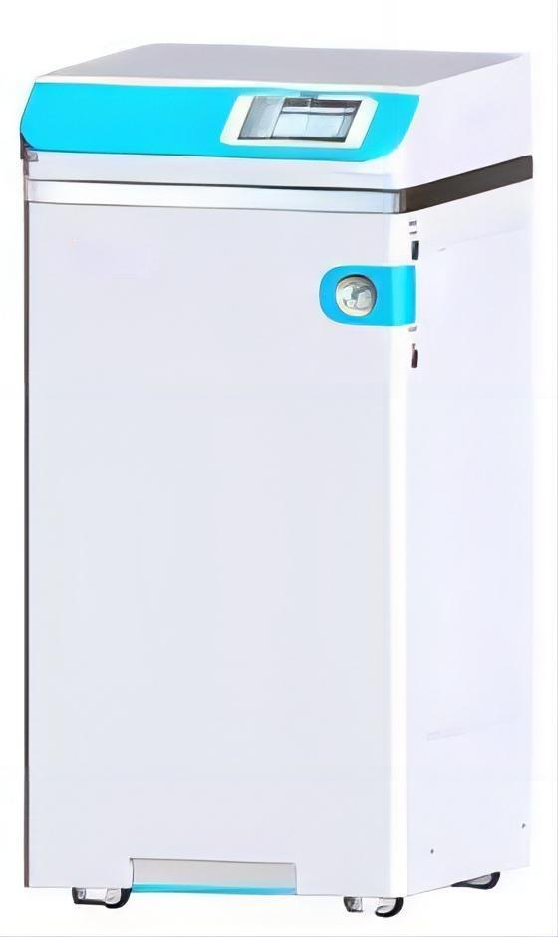
技术参数：
- 灭菌室容积、尺寸：88L Φ371×758mm
- ★使用寿命：10年/20000次灭菌循环
- 设计压力：0.45Mpa
- 额定工作压力：0.23Mpa
- 设计温度：156℃
- 额定工作温度：139℃
- 热均匀度：≤1℃
- 灭菌时间选择范围：0-9999小时59分钟
- ★灭菌温度选择范围：40-139℃
- 固体融化、保温时间选择范围：0-9999小时59分钟
- ★固体融化、保温温度选择范围：40-100℃
- 解锁开盖温度：40-99℃可设（默认温度80℃）
- 功率/电源电压：4KW/220V 50HZ
- 提篮数量、尺寸：Φ360×245mm 3个
- 外形尺寸：571*550*1100mm
- 净重：95kg

性能特点：
- ★全自动开关门:垂直向上自动打开腔盖，自动关盖，自动锁止门盖，无需人为操作开关门盖。
- ★脚踏开关：可脚踏式操作设备的自动开关门，无需手触开关门，防止操作员二次接触灭菌物品。
- ★门盖锁止技术：多爪均分式机械门盖锁止机构，机构设在上盖，操作台面干净，物品装载、进出无障碍。
- 灭菌室材质：采用3mm厚度SUS30408不锈钢材质，一体成型法兰腔口，内表面电解抛光，耐锈，经久耐用，标准寿命：10年20000次灭菌循环，可选20年设计寿命。
- 门密封：燕尾型密封槽，自胀式医用硅胶模压密封圈，耐腐蚀、耐高温、更安全。
- ★丰富的程序内容：具有实验模式、医疗模式、液体模式、固体模式和自定义模式五大程序类目，其中实验模式和医疗模式两大类程序里均有50条自定义程序供用户自主创建，可创建程序名称和灭菌参数值，共计创建160条程序。
- ★人性化操作界面：采用7寸真彩触摸屏，屏界面可同时显示：灭菌温度、灭菌时间、排气温度、灭菌模式、压力、水位、门动态、解锁状态、样品温度、运行进程状态、灭菌过程曲线图和报警状态等。
- ★操作权限管理：21级权限管理，具有管理员、一级和二级用户权限，启用设备需输入权限密码方可使用。
- ★自动进水：电磁泵和电磁阀控制自动进水，进水口装有高效滤网，保证灭菌效果。
- ★蒸汽排放系统：内置集汽水箱，集水箱前置，可直排至下水管路，无需人为取出倒水，汽水内循环，零蒸汽外排现象。
- ★灵活的排汽模式：采用N级排气方式，排气次数和速率可任意调整，优于传统的固定级别排气模式。
- 快速冷却系统：配双空气对流快速冷却风扇和高效冷凝器，冷却速度快。
- 电磁冷却锁：解锁温度和压力可设，只有当压力和温度冷却至设置的参数值时，方可解锁开盖，防止误操作。
- 多重安全保护措施:具备安全联锁保护、具有液胀式、过热温控感应式和离子浓度式三重防干烧保护装置、超温超压保护、漏电过流及短路保护，全启式安全阀过压保护、在线故障监测、系统安全测试等
- ★预约启动功能：每条灭菌程序均可预约设定时间自动运行，预约时间0-9999天。
- 记忆存储功能：可存储6000条灭菌记录，可查阅历史数据和操作人信息，可U盘导出。
- 打印功能：打印灭菌过程中的温度、时间、压力、进水、排气、冷却、灭菌起始时间、结束时间和操作员信息，方便用户记录保存和追溯。
- 选配： ①、干燥功能 ②、自动排水功能 ③、空气泵干燥 ④、样品温度探头 ⑤、S316不锈钢材质。

